Per rilascio immediato

*Giganti Ghiacciati*: arriva in libreria il primo libro su Urano e Nettuno

Arriva nelle librerie fisiche e digitali *Giganti Ghiacciati. Sulle orme delle sonde Voyager alla scoperta di Urano e Nettuno*, il primo libro in italiano integralmente dedicato ai pianeti più misteriosi del Sistema Solare. Scritto a quattro mani dall’astrofisico Luca Nardi e da Fabio Nottebella, ripercorre le tappe dalla scoperta di questi mondi fino alle più recenti ricerche in epoca spaziale.

Nella gelida oscurità ai confini del Sistema Solare, si trovano alcuni dei pianeti più affascinanti: sono i giganti ghiacciati, Urano e Nettuno. Di questi mondi sappiamo molto poco, perché sono gli unici che hanno ricevuto un’unica visita nel corso della storia dell’esplorazione spaziale, quella della sonda Voyager 2 della NASA negli anni ’80. Da allora, dalla Terra, non è mai partita alcuna sonda diretta verso i sistemi di Urano o Nettuno.

*Giganti Ghiacciati*, pubblicato da Edizioni Dedalo, è un libro senza precedenti, il primo in italiano dedicato esclusivamente a questi pianeti e alle loro lune ghiacciate. Con dovizia di particolari e rigore scientifico, racconta tutto quello che sappiamo su questi mondi tanto misteriosi quanto affascinanti. Il libro decolla insieme alle sonde Voyager, raccontando le vicissitudini che hanno portato a una delle missioni di esplorazione spaziale più amate di sempre. Seguendo le orme di queste sonde, gli autori raccontano tutto quello che sappiamo di questi pianeti, affrontando i misteri che ancora ne avvolgono la struttura ed evoluzione, i loro anelli e le incredibili tempeste che soffiano tra le nubi di metano nella loro atmosfera.

Si passa poi ai loro satelliti ghiacciati, corpi incredibili con croste di ghiaccio e intricate strutture criovulcaniche, oceani profondi che potrebbero persino ospitare luoghi adatti alla vita, i più vicini al nostro pianeta. «Lo abbiamo imparato anche con Giove e Saturno» dice Fabio Nottebella, «nelle lune ghiacciate dei pianeti giganti si potrebbe nascondere la chiave per comprendere la vita nell'Universo». Proprio per cercare forme di vita su questi mondi estremi avremmo bisogno di saperne di più, perché svelando i loro segreti potremo capire meglio anche le nostre origini.

«Urano e Nettuno sono i pianeti più trascurati del Sistema Solare» afferma Luca Nardi, «ma sarebbe decisamente ora di tornarci: mentre attendiamo che le agenzie spaziali si decidano, possiamo farlo con questo libro».

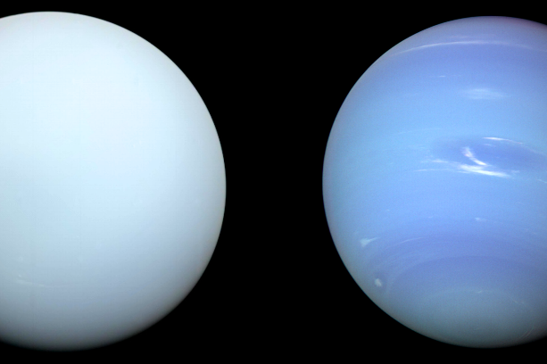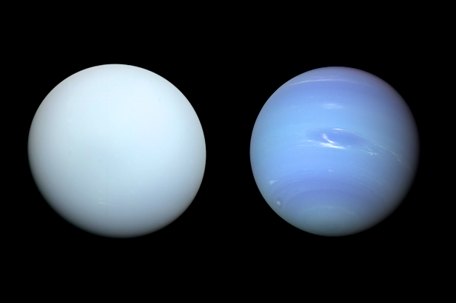

Il libro è disponibile a partire dal 20 ottobre 2023 in tutte le librerie fisiche e sugli store online di Amazon ed Edizioni Dedalo.

**Luca Nardi** è astrofisico, dottore in scienze planetarie e divulgatore scientifico. È noto su tutti i social network, in particolare sul suo canale YouTube. Collabora con il Planetario di Roma e con varie testate tra cui *Wired Italia*. Ha pubblicato *Un mese a testa in* giù (2021).

**Fabio Nottebella** si occupa di Risorse Umane ed è un appassionato studioso di lune ghiacciate. Collabora con l’Osservatorio Astronomico della Regione Autonoma Valle d’Aosta e cura rubriche social sul Sistema Solare. Ha pubblicato *C’è vita nel Sistema Solare? Encelado* (2021).

[Il libro in vendita su Amazon](amzn.to/3rGLBzH)

[Il libro in vendita sul sito della casa editrice](https://edizionidedalo.it/collane/collane-attive/la-scienza-e-facile/giganti-ghiacciati.html)

[Un breve video di presentazione del libro](https://youtu.be/sFFtPSCLeqc)

Per contattare gli autori:

Luca Nardi

[info@luca-nardi.it](mailto:info@luca-nardi.it)

3285506102

Sito web: [www.luca-nardi.it](http://www.luca-nardi.it)

Fabio Nottebella

[nottebellafabio@gmail.com](mailto:nottebellafabio@gmail.com)

3273632644